附件二：专项职业能力与培训学时证书模板
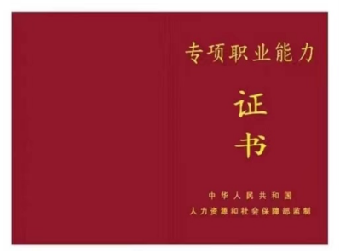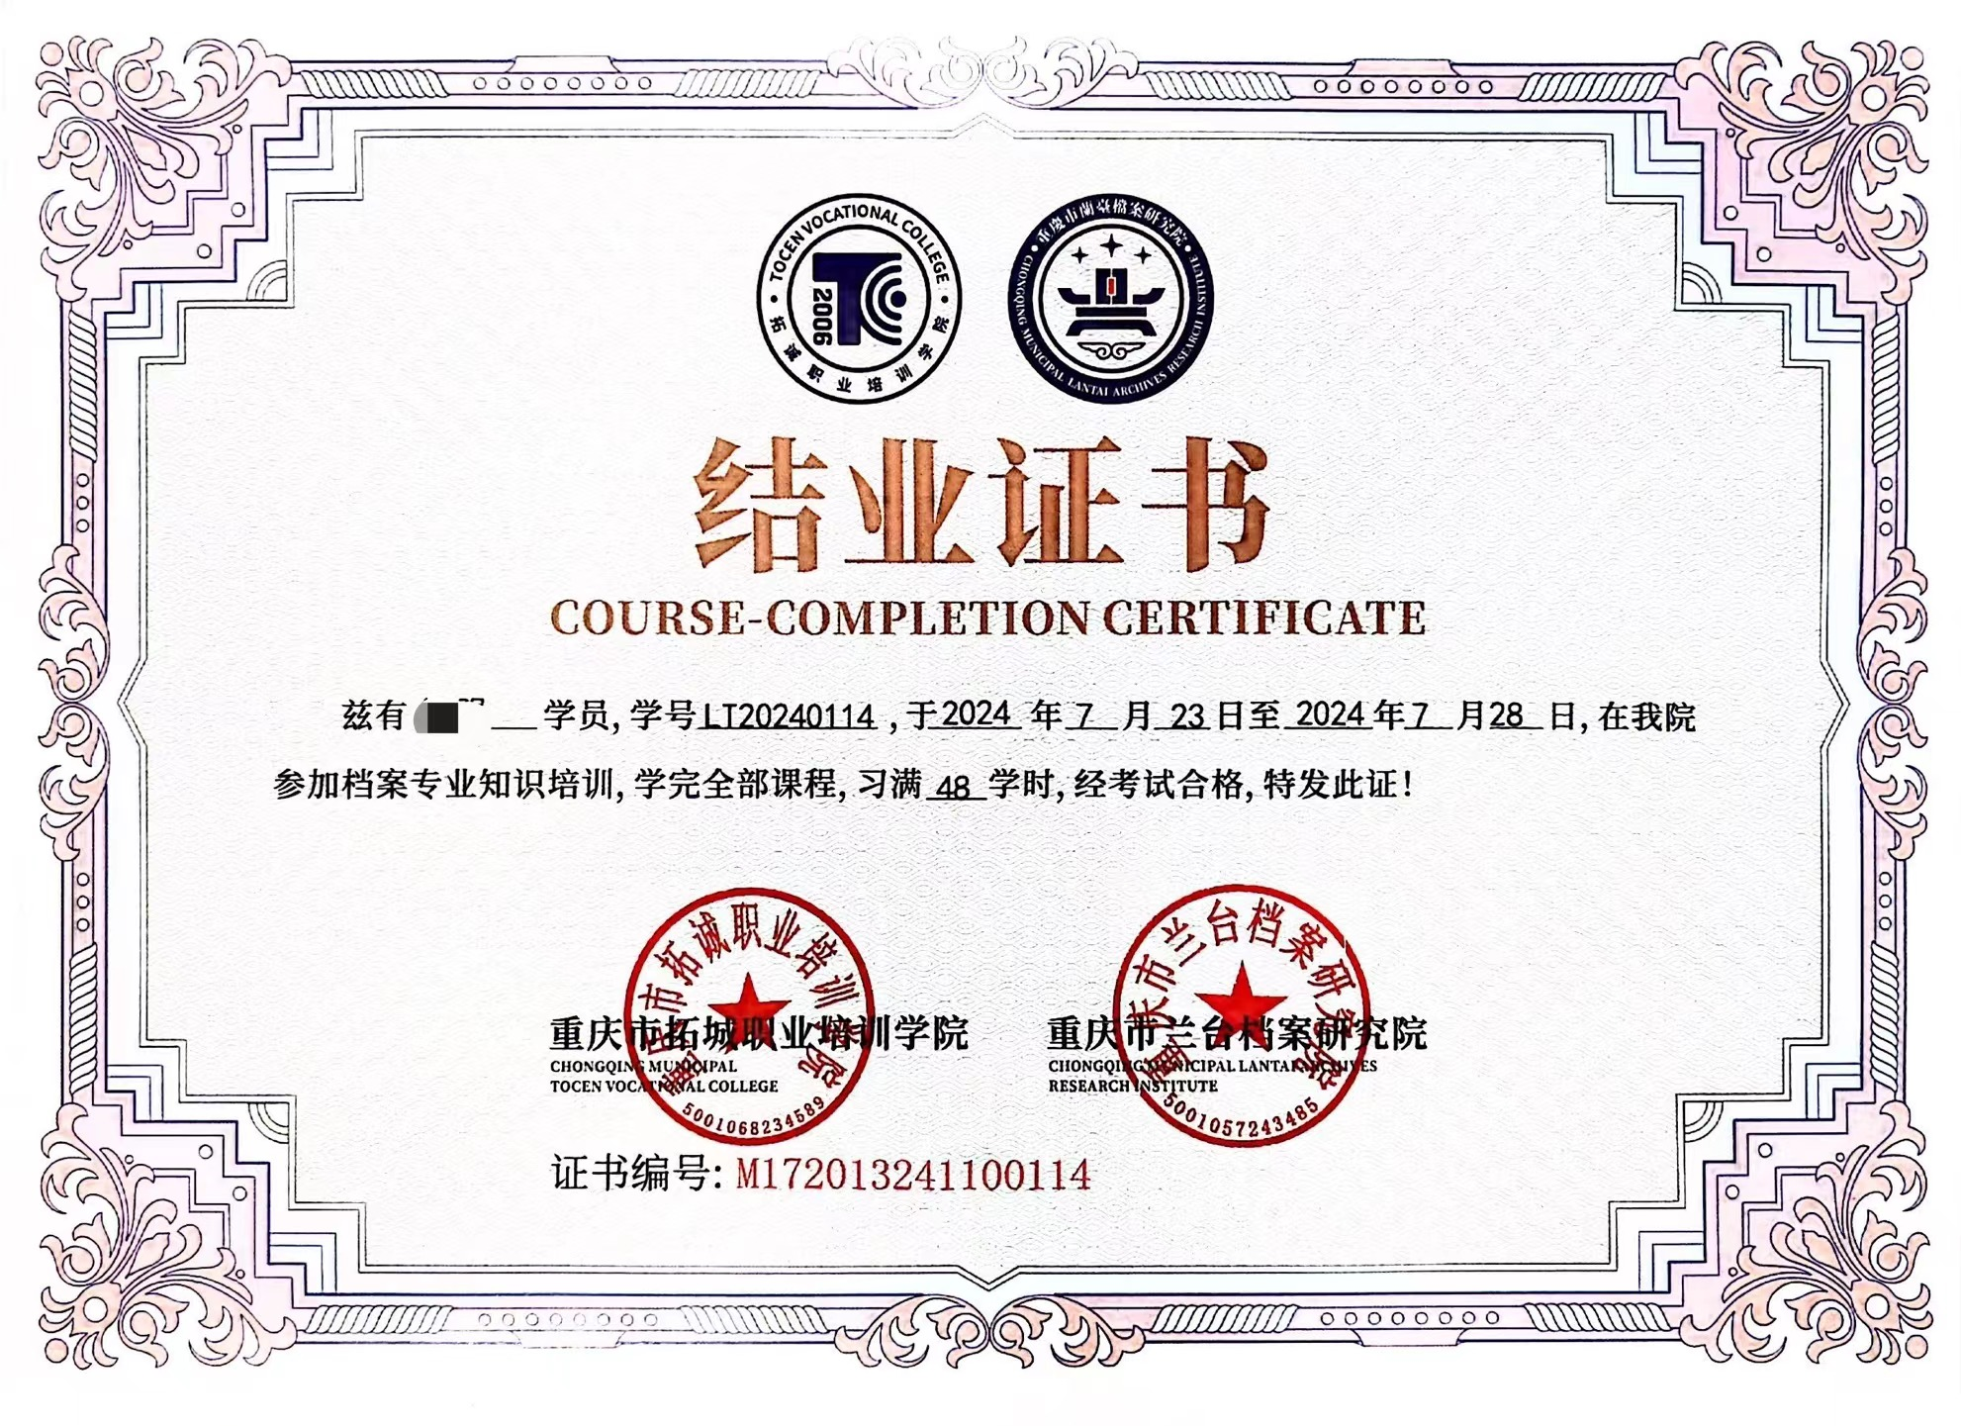
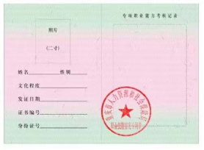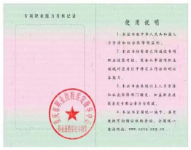
专项职业能力证书由省、市人社部门（或经省、市人社部门审核同意的考核机构）依据专项职业能力考核规范，按照相关程序组织考核后，颁发给考核合格者。

